WYBRANE PROPOZYCJE PROGRAMOWE
Nat Geo Wild

wrzesień 2018 r.

Tę jesień rozpoczniemy od wizyty w upalnej Kalifornii. Sprawdzimy, które zwierzęta są w stanie przeżyć w jednym z najgorętszych miejsc na świecie, jakim jest Dolina Śmierci. Zastanawialiście się kiedyś, w jakich innych niecodziennych miejscach mogą mieszkać? Czy spodziewaliście się, że w miejskich wodociągach znajdziecie ryby? A co powiecie na to, że w Australii mieszkają dziki? We wrześniu będzie okazja, by zobaczyć, jak różne gatunki zwierząt radzą sobie w z pozoru nienaturalnym dla nich środowisku. Przybliżymy również historię dzikich wilków w Parku Yellowstone, które po kilkudziesięciu latach nieobecności wróciły na te tereny.
OLŚNIEWAJĄCA AMERYKA: POŁUDNIOWY ZACHÓD
America The Beautiful: Wild South West
Premiery w niedziele od 2 września o godz. 18:00
(5x60 min)

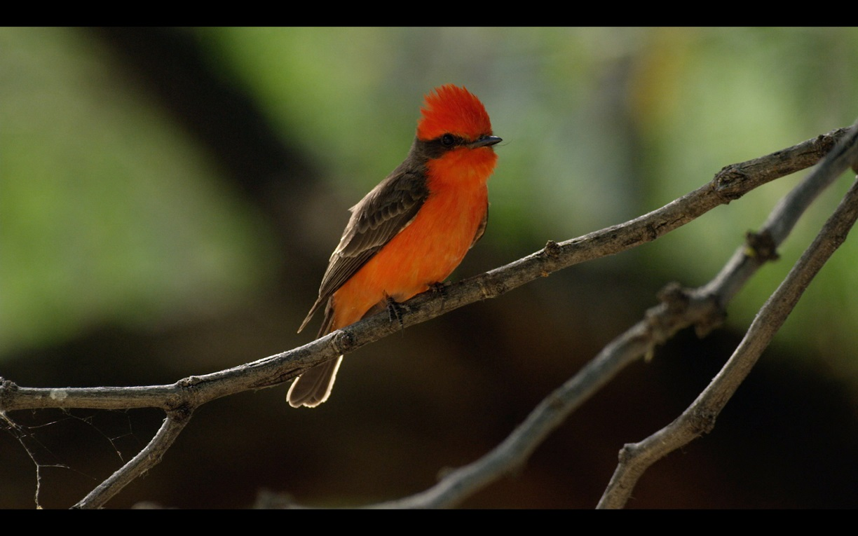

Między kalifornijską Doliną Śmierci, gdzie panują jedne z najwyższych temperatur na świecie, sięgające nawet 56 stopni Celsjusza, a Mount Whitney – najwyższym szczytem w Kalifornii – rozciąga się 146-kilometrowy obszar. Przemierzcie go z nami w serii „Olśniewająca Ameryka: południowy zachód” i sprawdźcie, kto zamieszkuje ten z pozoru nieprzyjazny teren.

PLAŻA JAGUARÓW
Jaguar Beach Battle
Premiera w poniedziałek 17 września o godz. 18:00
(1x60 min)

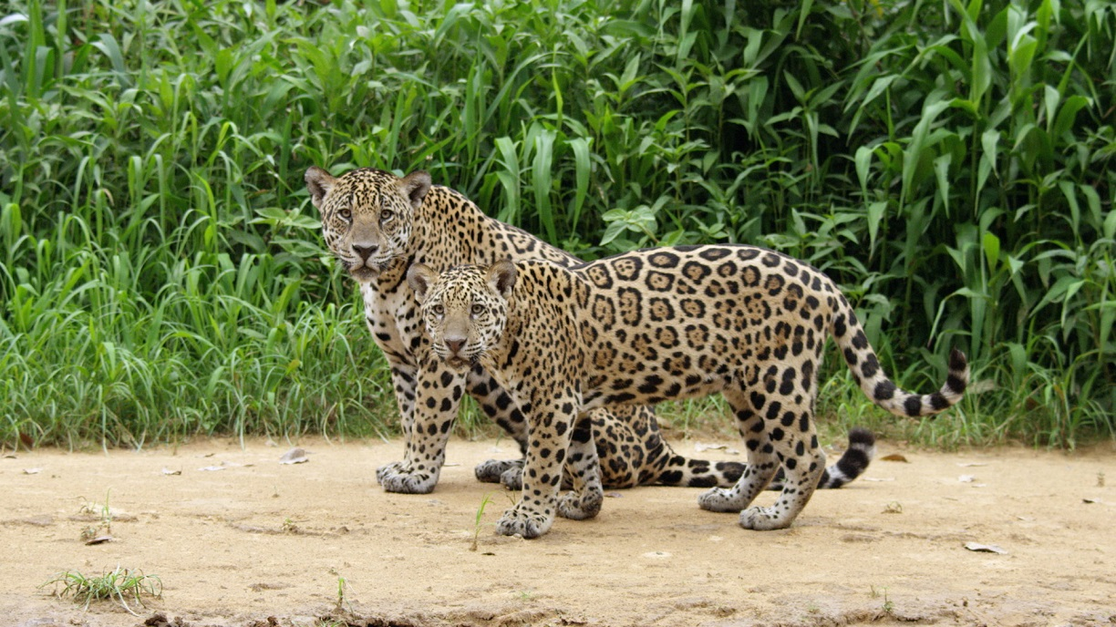

W dokumencie „Plaża jaguarów” przeniesiemy się na Kostarykę. Kiedy żółwie oliwkowe będą wychodzić na plażę, by złożyć jaja, na lądzie będą już na nie czekać… jaguary. To, co zobaczymy, na zawsze zmieni nasze postrzeganie tych dzikich kotów.

WALKI ZWIERZĄT – NAJDZIKSZE STARCIA
Animal Fight Club Compilations
Premiery w poniedziałki od 17 września o godz. 19:00
(6x60 min)

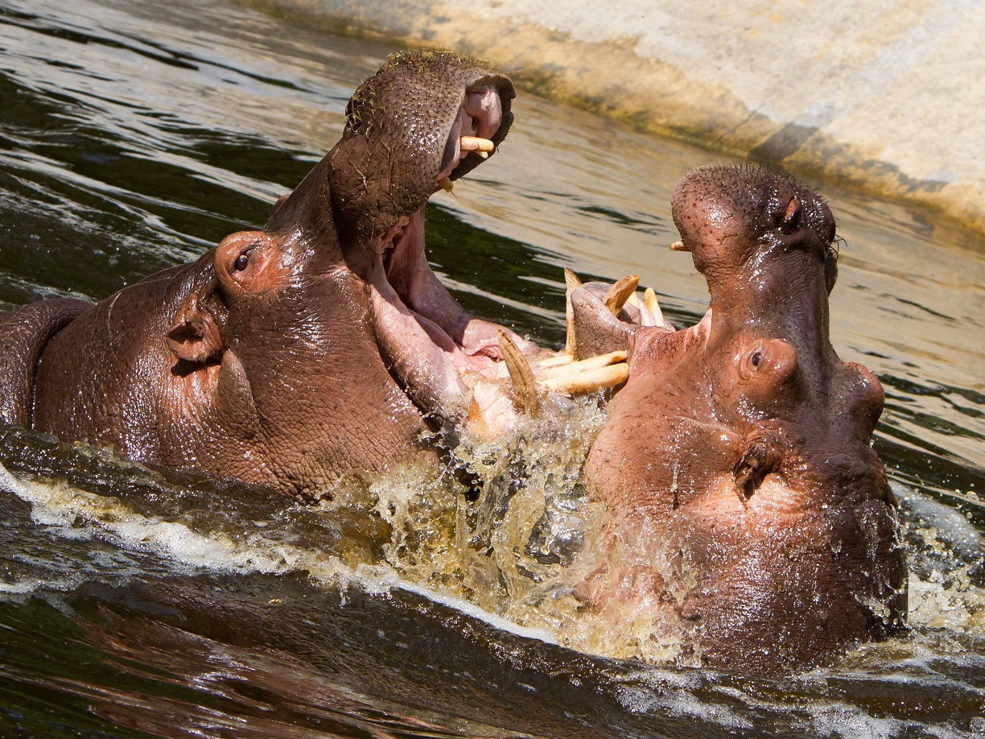

Kiedy chodzi o terytorium, jedzenie i władzę – działają nieokiełznane instynkty. W świecie zwierząt do potyczek dochodzi niemalże na każdym kroku. Zobaczcie z nami najdziksze starcia najbardziej walecznych zwierząt i przekonajcie się, kto ma szansę wygrać w tych spektakularnych pojedynkach.
BOHATERKI ŚWIATA ZWIERZĄT
Girl Power
Premiera we wtorek 18 września o godz. 18:00
(1x60 min)

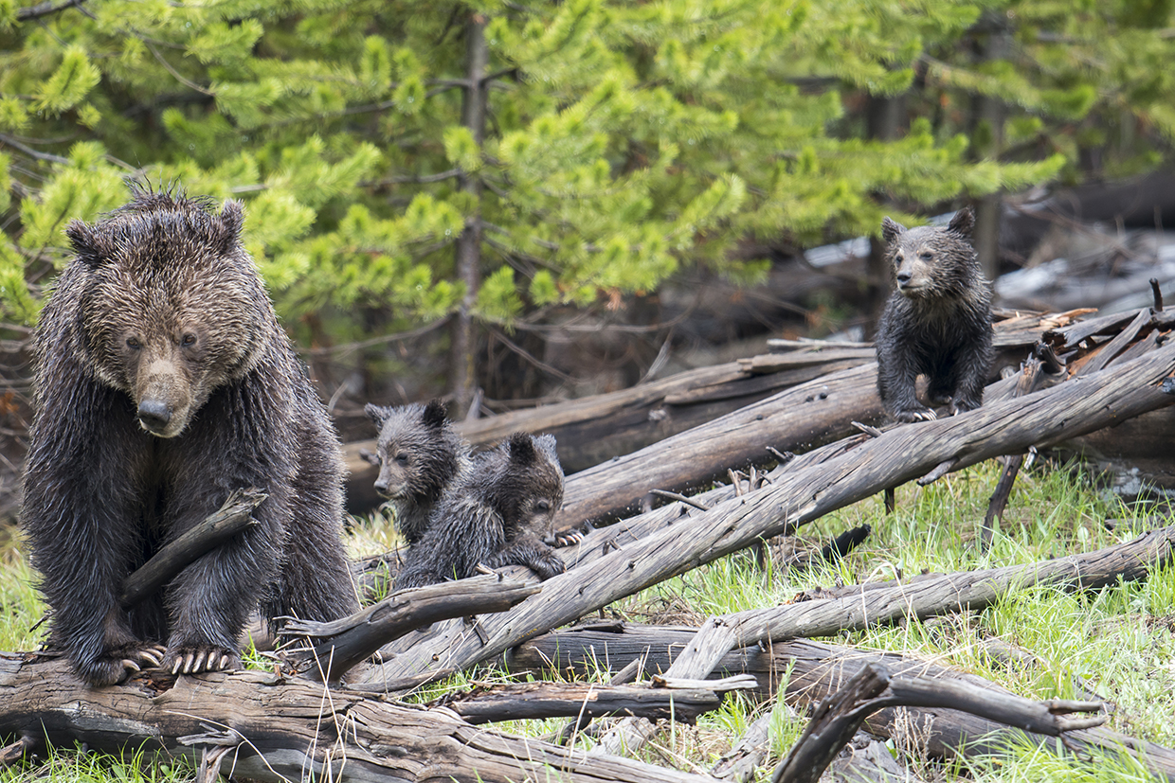

W królestwie zwierząt często to samice przewodzą stadu, polują, zdobywają pożywienie i decydują o wyborze partnera. Nie tylko dobrze znają obowiązujące zasady, ale same je tworzą. Spójrzcie z nami na świat zwierząt z perspektywy samic i poznajcie „Bohaterki świata zwierząt”.
GROŹNI PRZYBYSZE
The Invaders
Premiera w środę 19 września o godz. 18:00
(1x60 min)

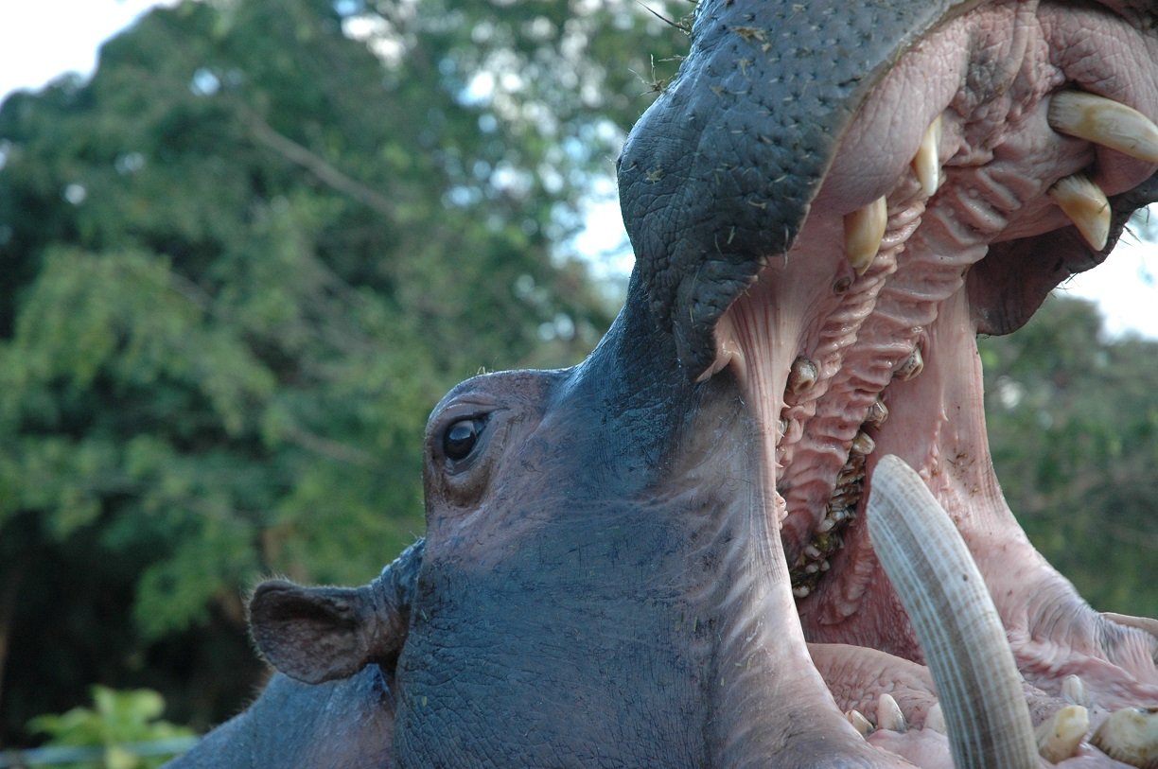
Kojoty w Ameryce Północnej, afrykańskie hipopotamy w Kolumbii, nutrie w USA czy dziki w Australii – oto zwierzęta i miejsca, które do siebie z pozoru nie pasują. Sprawdźcie, jak odnalazły się w nowym środowisku.
WILKI Z YELLOWSTONE
Yellowstone Wolf Dynasty
Premiery w czwartki od 20 września o godz. 18:00
(2x60 min)

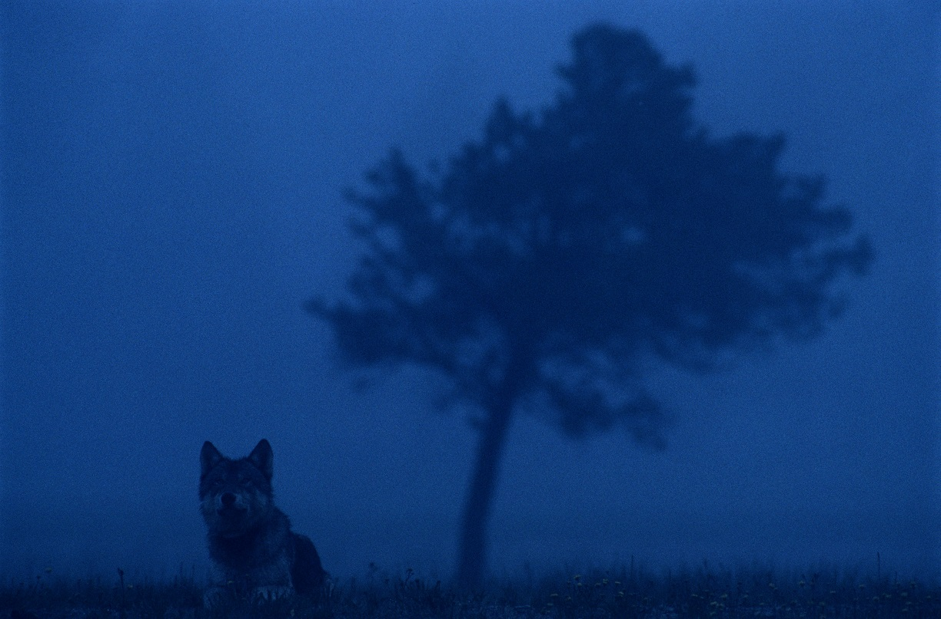

Przed nami historia jednego z najciekawszych, ale i najbardziej kontrowersyjnych eksperymentów przyrodniczych świata – reintrodukcji wilków w Parku Narodowym Yellowstone. Zobaczcie historię obecności tego gatunku w Stanach Zjednoczonych i odkryjcie kulisy procesu, dzięki któremu po 70 latach wilki wróciły do Yellowstone. Jak wraz z ich pojawieniem zmienił się ekosystem tego najstarszego parku narodowego świata?

RYBY W WIELKIM MIEŚCIE
Fish My City With Mike Iaconelli
Premiery w poniedziałki od 24 września o godz. 18:00
(6x60 min)

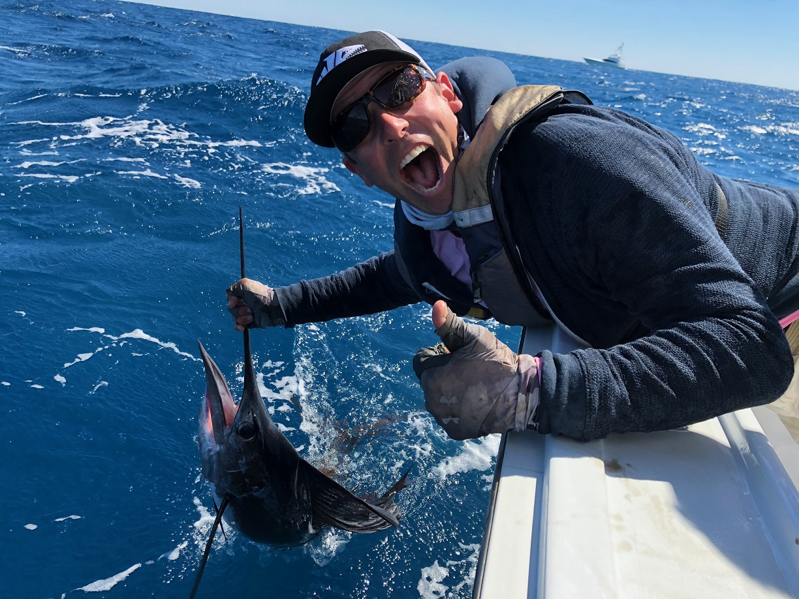
Zawodowy wędkarz sportowy - Mike Iaconelli - przemierza miasta całego świata, sprawdzając, jakie okazy uda mu się złowić w stawach, kanałach, systemach kanalizacyjnych i rzekach. Wybierzcie się z nami w tę niezwykłą podróż śladami niesamowitych „Ryb w wielkim mieście”.

WILK KONTRA NIEDŹWIEDŹ
Wolf vs. Bear
Premiera w sobotę 22 września o godz. 18:00
(1x60 min)

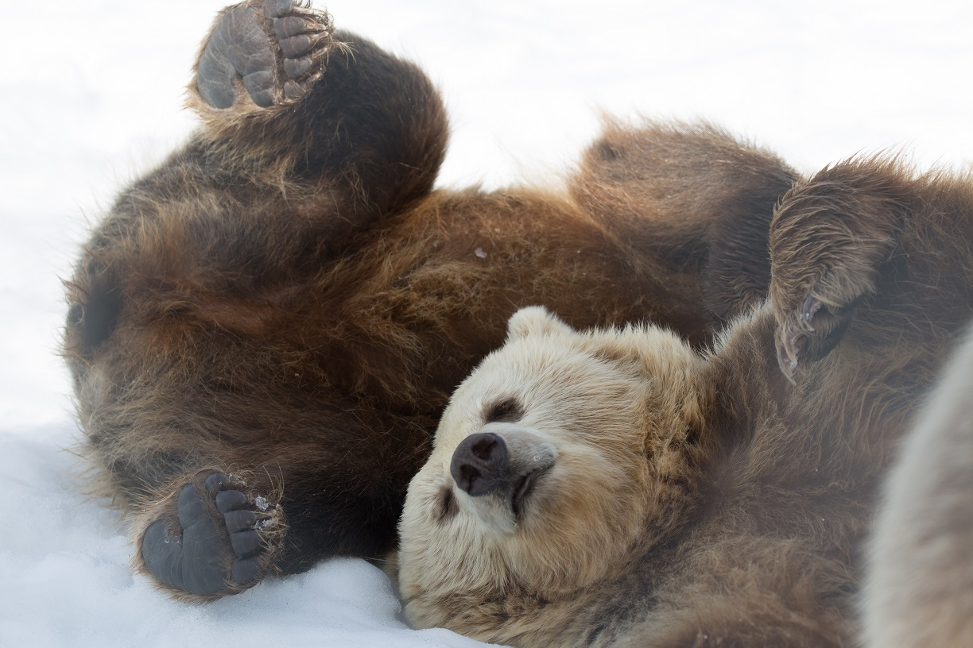

Kiedy na odległym terytorium Finlandii topnieją śniegi, możemy bliżej przyjrzeć się terytorium zamieszkanemu przez niedźwiedzia brunatnego. Gdy zapuści się tam wilczyca z młodymi, konflikt zawiśnie w powietrzu…

###

Nat Geo Wild jest wyjątkowym kanałem z rodziny National Geographic, prezentującym najlepsze programy poświęcone dzikiej przyrodzie tworzone przy współpracy z najlepszymi filmowcami. Od najbardziej odludnych pustyń po niezbadane głębie oceanów. Od parków narodowych po małe osiedla i wielkie miasta. Dzięki niesamowitym obrazom i fascynującym historiom zabieramy widzów w podróże do świata zwierząt. Przyroda nie jest już tematyką niszową. Za sprawą zróżnicowanej ramówki, Nat Geo Wild przybliża widzom świat, którego częścią jesteśmy. Programy emitowane na kanale przeznaczone są dla całej rodziny, dla wszystkich osób, kochających naturę, dziką przyrodę oraz zwierzęta.
www.natgeotv.com/pl
Izabella Siurdyna  PR Manager  FOX Networks Group  Tel.(+48 22) 378 27 94,  tel. kom. +48 697 222 296  email: izabella.siurdyna@fox.com | Olga Kobus  NBS Communications  Tel: +48 519 856 375  email: okobus@nbs.com.pl

